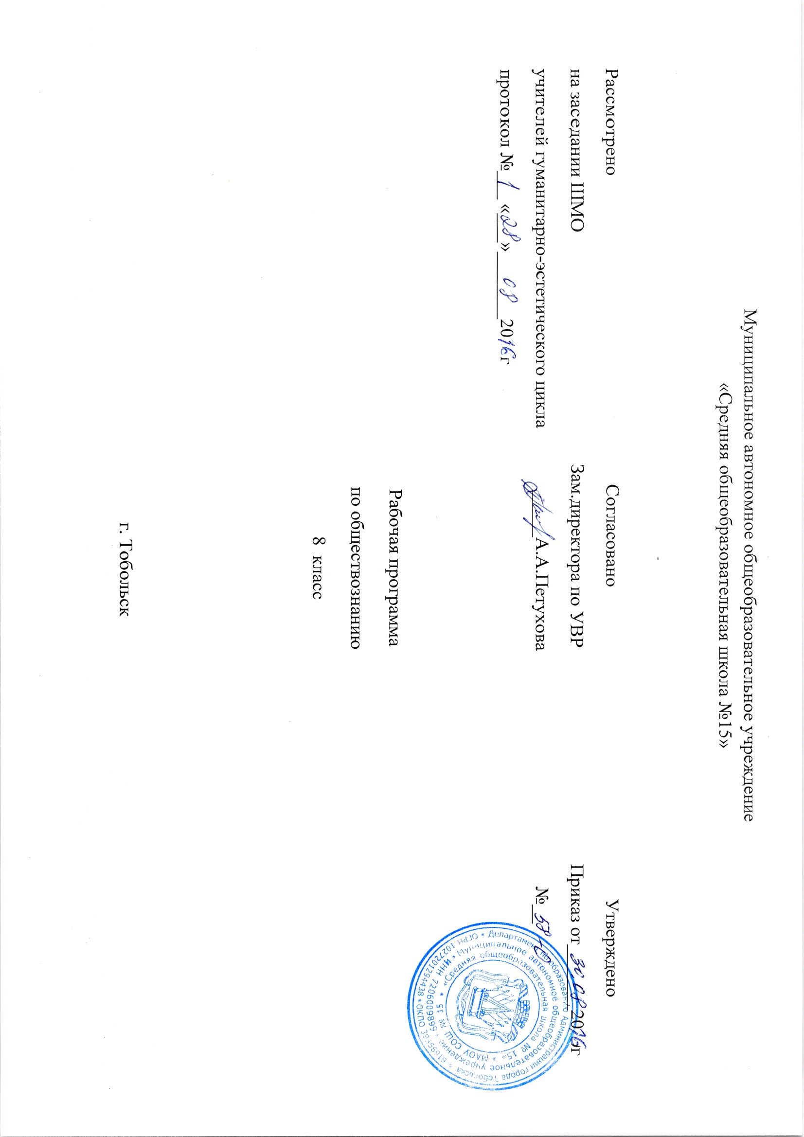
1.Предметные результаты освоения курса
Предметными результатами освоения выпускниками основной школы содержания программы по обществознанию являются в сфере:
познавательной
• относительно целостное представление об обществе и о человеке, о сферах и областях общественной жизни, механизмах и регуляторах деятельности людей;
• знание ряда ключевых понятий базовых для школьного обществознания наук: социологии, экономической теории, политологии, культурологии, правоведения, этики, социальной психологии и философии; умение объяснять с их позиций явления социальной действительности;
• знания, умения и ценностные установки, необходимые для сознательного выполнения старшими подростками основных социальных ролей в пределах своей дееспособности;
• умения находить нужную социальную информацию в различных источниках; адекватно ее воспринимать, применяя основные обществоведческие термины и понятия; преобразовывать в соответствии с решаемой задачей (анализировать, обобщать, систематизировать, конкретизировать имеющиеся данные, соотносить их с собственными знаниями); давать оценку взглядам, подходам, событиям, процессам с позиций одобряемых в современном российском обществе социальных ценностей;
ценностно-мотивационной
• понимание побудительной роли мотивов в деятельности человека, места ценностей в мотивационной структуре личности, их значения в жизни человека и развитии общества;
• знание основных нравственных и правовых понятий, норм и правил, понимание их роли как решающих регуляторов общественной жизни, умение применять эти нормы и правила к анализу и оценке реальных социальных ситуаций, установка на необходимость руководствоваться этими нормами и правилами в собственной повседневной жизни;
• приверженность гуманистическим и демократическим ценностям, патриотизму и гражданственности;
трудовой
• знание особенностей труда как одного из основных видов деятельности человека; основных требований трудовой этики в современном обществе; правовых норм, регулирующих трудовую деятельность несовершеннолетних;
• понимание значения трудовой деятельности для личности и для общества;
эстетической
• понимание специфики познания мира средствами искусства в соотнесении с другими способами познания;
• понимание роли искусства в становлении личности и в жизни общества;
коммуникативной
• знание определяющих признаков коммуникативной деятельности в сравнении с другими видами деятельности;
• знание новых возможностей для коммуникации в современном обществе, умение использовать современные средства связи и коммуникации для поиска и обработки необходимой социальной информации;
• понимание языка массовой социально-политической коммуникации, позволяющее осознанно воспринимать соответствующую информацию; умение различать факты, аргументы, оценочные суждения;
• понимание значения коммуникации в межличностном общении;
• умение взаимодействовать в ходе выполнения групповой работы, вести диалог, участвовать в дискуссии, аргументировать собственную точку зрения;
• знакомство с отдельными приемами и техниками преодоления конфликтов.

Рабочая программа предусматривает наряду с традиционными нетрадиционными формами организации образовательного процесса: проблемные уроки, дискуссии, круглые столы, презентации, аукционы, брейн - ринги, КВН, уроки-путешествия и др.; предусматривает использование различных современных технологий обучения (интерактивное обучение с использованием ИКТ), что способствует развитию коммуникативных навыков, развитию критического мышления.
Рабочая программа предусматривает формы промежуточной и итоговой аттестации: контрольные работы, тестирование, обобщающие уроки, а также применение следующих форм контроля: индивидуальной, фронтальной, групповой; видов и приёмов контроля: письменный, устный, практический, составление планов, таблиц, схем, сочинения, исторические диктанты, беседы, рассказы, устное тестирование и др.
2. Содержание учебного предмета.

Тема 1. Личность и общество

Природное и общественное в человеке. Мышление и речь – специфические свойства человека. Способность человека к творчеству. Деятельность человека, её виды. Игра, учеба, труд. Сознание и деятельность. Познание человеком мира и самого себя. Потребности человека: материальные и духовные, подлинные и мнимые. Интересы человека; их знание и учёт – условие гуманного отношения к людям. Возможности человека: физические и интеллектуальные, скрытые и реализованные. Выдающиеся достижения людей в различных областях деятельности. Необходимость и способы познания своих возможностей. Способности человека: ординарные и выдающиеся. Талант, гениальность – степень развития способностей. Сила воли, ее значение и воспитание. Характер – устойчивые индивидуальные особенности человека, сплав врожденного и общественного. Формирование характера, воспитание и самовоспитание. Мораль и гуманизм. Основополагающие нормы морали, «золотое правило нравственности». Ценности и идеалы человека. Человек и культура. Культура подлинная и мнимая. Культура потребления и культура творчества. Приобщение к национальной и мировой культуре – необходимое условие человеческого существования. Духовность и бездуховность. Человек, личность, индивидуальность. Вечное стремление человека к поиску ответов на вопросы: Кто я? Зачем я? Что будет после меня? Жизнь и смерть. Смысл жизни.

Тема 2. Сфера духовной культуры

Общая характеристика межличностных отношений. Отношения деловые и личные. Симпатия и антипатия, сотрудничество и соперничество, взаимопонимание в межличностных отношениях. Групповые нормы и санкции. Коллектив подлинный и мнимый. Коллективизм, индивидуализм, конформизм. Свобода личности и коллектив. Товарищество и дружба как межличностные отношения. Юношеский идеал друга. Несовместимость дружбы с эгоизмом, себялюбием и своекорыстием. Любовь – сложнейшее человеческое чувство. Любовь и другие чувства – интерес, влюбленность. Особенности юношеской любви. Необходимость бережного отношения к дружбе и любви. Межличностные отношения в семье. Семейные роли. Психологический климат семьи. Семейный долг, семейная забота. Семья как источник счастья человека. Этикет, его роль в общении между людьми. Вежливость, такт, приличие, деликатность в поведении людей. Значение самовоспитания в формировании культуры общения и поведения. Юность – пора активного социального взросления. Расширение сферы межличностных отношений в юности. Мечты и жизненные планы. Проблема самореализации. Решение вопросов: кем быть? Каким быть?

Тема 3. Социальная сфера

Содержание, формы и культура общения. Особенности общения со сверстниками и взрослыми людьми. Конфликтные ситуации и способы их разрешения. Культура дискуссии. Что такое малая группа. Многообразие малых групп. Самочувствие человека в малой группе. Групповой эгоизм. Роли человека в группе. Лидеры и аутсайдеры. Групповые нормы и санкции. Коллектив подлинный и мнимый. Коллективизм, индивидуализм, конформизм. Свобода личности и коллектив. Товарищество и дружба как межличностные отношения.

Тема 4. Экономика

Экономика и ее роль в жизни общества. Общественные потребности. Ограниченность ресурсов. Факторы производства. Рыночная экономика. Деньги. Конкуренция. Спрос и предложение. Предприятие. Роль государства в экономике. Потребление. Собственность.
3. Тематическое планирование

№ раздела | Наименование раздела программы | № урока | Темы уроков раздела | Кол-во часов
1 | Личность и общество | 1 | Введение | 1
 |  | 2 | Что делает человека человеком | 1
 |  | 3 | Человек, общество и природа. | 1
 |  | 4 | Общество как форма жизнедеятельности людей. Развитие общества. | 1
 |  | 5 | Развитие общества | 1
 |  | 6 | Как стать личностью | 1
 |  | 7 | Контрольная работа | 1
 |  | 8 | Практикум "Человек в обществе" | 1
Всего: 8
2 | Сфера духовной культуры | 9 | Сфера духовной жизни | 1
 |  | 10 | Мораль. | 1
 |  | 11 | Моральный выбор- это ответственность | 1
 |  | 12 | Долг и совесть | 1
 |  | 13 | Образование | 1
 |  | 14 | Наука в современном обществе | 1
 |  | 15 | Религия как одна из форм культуры | 1
 |  | 16 | Практикум "Сфера духовной культуры" | 1
 |  | 17 | Итоговое занятие | 1
Всего: 9
3 | Социальная сфера | 18 | Социальная структура общества | 1
 |  | 19 | Социальные статусы и роли | 1
 |  | 20 | Нации и межнациональные отношения | 1
 |  | 21 | Отклоняющееся поведение | 1
 |  | 22 | Практикум по теме «Социальная сфера» | 1
Всего: 5
4 | Экономика | 23 | Экономика и её роль в жизни общества | 1
 |  | 24 | Главные вопросы экономики | 1
 |  | 25 | Собственность | 1
 |  | 26 | Рыночная экономика | 1
 |  | 27 | Производство — основа экономики | 1
 |  | 28 | Предпринимательская деятельность | 1
 |  | 29 | Роль государства в экономике | 1
 |  | 30 | Распределение доходов | 1
 |  | 31 | Потребление | 1
 |  | 32 | Инфляция и семейная экономика | 1
 |  | 33 | Безработица, её причины и последствия | 1
 |  | 34 | Мировое хозяйство и международная торговля | 1
 |  | 35 | Практикум по теме «Экономика» | 1
 |  | 36 | Заключительный урок | 1
Всего:14 Итого 36 часов

